MODUL AJAR
TEMA 3
MATERI : PERANAN KOMUNITAS DALAM KEHIDUPAN MASYARAKAT

CAPAIAN PEMBELAJARAN
Siswa mampu mampu memahami dan memiliki kesadaran akan keberadaan diri dan keluarga serta lingkungan terdekatnya.Ia mampu menganalisis hubungan antara kondisi geografis daerah dengan karakteristik masyarakat serta memahami potensi sumber daya alamnya. serta kaitannya dengan mitigasi kebencanaan . Ia juga mampu menganalisis hubungan antara keragaman kondisi geografis nusantaraterhadap pembentukan kemajemukan budaya. Ia mampu memahami bagaimana masyarakat saling berupaya untuk dapat memenuhi kebutuha nhidupnya. Ia mampu menganalisis peran pemerintah dan masyarakat dalam mendorong pertumbuhan perekonomian. Siswa mampu juga mampu memahami dan memiliki kesadaran terhadap perubahan sosial yang sedang terjadi di era kontemporer. Ia dapat menganalisis perkembangan ekonomi di era digital. Siswa mampu memahami tantangan pembangunan dan potensi Indonesia menjadi negara maju. Ia menyadari perannyasebagai bagian dari masyarakat Indonesia dan dunia di tengah isu-isu regional dan global yang sedang terjadi dan ikut memberikan kontribusi yang positif.

A. INFORMASI UMUM
1. Identitas Sekolah
Nama sekolah : SMP Negeri 2 Banyudono
Nama penyusun : Yusmin Aji Joko Sambudi
Kelas/Fase : 7 / D
Alokasi waktu : 2 x pertemuan
Domain materi : Peranan Komunitas dalam Kehidupan Masyarakat
2. Kompetensi Awal :
Siswa memahami tentang : Peranan Komunitas dalam Kehidupan Masyarakat
3. Profil Pelajar Pancasila Yang Dikembangkan
a. Bernalar
b. Mandiri
c. Gotong royong
4. Media, Sumber Belajar, dan Alat
a. Sumber Utama
- Gambar, artikel suratkabar/majalah/online, video, Contoh yang berjudul: Contoh Video: Pengembangan Masyarakat Berbasis Kelompok atau Komunitas melalui link https:// youtu.be/8mC5j8UGfCE0
- Kemendikbud. 2021. Ilmu Pengetahuan Sosial, Buku Siswa Kelas VII. Jakarta: Pusat urikulum dan Perbukuan halaman 247 - 251
- Buku Interakstif IPS kelas VII Penerbit Intan Pariwara halaman 124 – 136
- Laptop, LCD, PC,
b. Sumber Alternatif
Guru juga dapat menggunakan alternatif sumber belajar yang terdapat di lingkungan sekitar dan disesuaikan dengan tema yang sedang dibahas.
5. Target Siswa :
a. Siswa regular
b. Siswa dengan kesulitan belajar
c. Pesetta didik dengan pencapaian tinggi
6. Model Pembelajaran : Tatap Muka, Model Pembelajaran Group Investigation

B. KEGIATAN PEMBELAJARAN
Pendahuluan
1. Guru menyapa peserta didik, memberi salam, dan dilanjutkan berdoa.
2. Guru mempersiapkan dan menciptakan iklim pembelajaran yang menyenangkan.
3. Apersepsi: peserta didik melihat tayangan video tentang Peranan Komunitas dalam kehidupan masyarakat.
4. Guru dapat menambahkan variasi gambar dari internet, guru menceritakan kepada peserta didik atau melalui kegiatan tanya jawab. Guru menentukan kegiatan yang sesuai dengan kondisi sekolah dan peserta didik. Peserta didik difasilitasi guru mengaitkan video dengan kegiatan belajar. Guru melanjutkan dengan memberikan motivasi terkait peranan komunitas dalam kehidupan masyarakat.


Contoh Video: Pengembangan Masyarakat Berbasis Kelompok atau Komunitas melalui link https:// youtu.be/8mC5j8UGfCE0
5. Peserta didik dibantu guru menyimak gambaran tema dan tujuan pembelajaran dalam tema 4 yaitu Siswa mampu menganalisis Peranan Komunitas dalam kehidupan masyarakat
Kegiatan inti
Guru menjelaskan tentang petunjuk kerja dan tugas dari Lembar aktivitas Individu 17 untuk mengidentifikasi jenis komunitas pemberdayaan yang ada di Indonesia. Kegiatan ini dilakukan dalam rangka memberi pemahaman bagi peserta didik bahwa semakin kecil tingkat pendapatan seseorang, maka akan semakin besar persentase dari pendapatan tersebut untuk digunakan dalam rangka memenuhi kebutuhan konsumsi, demikian sebaliknya, makin besar tingkat pendapatan seseorang, maka akan semakin besar pula persentase dari pendapatan tersebut yang pada akhirnya di tabung. Proses saling tukar hasil temuan peserta didik dapat dilakukan dalam waktu singkat, kemudian guru memberi kesempatan untuk peserta didik bertanya dan guru menjawab terkait dengan hasil identifimasi yang telah dilamuman. Secara interamtif guru mengaitman hasil identifimasi dengan orientasi pembelajaran Peranan Komunitas dalam Kehidupan Masyarakat.
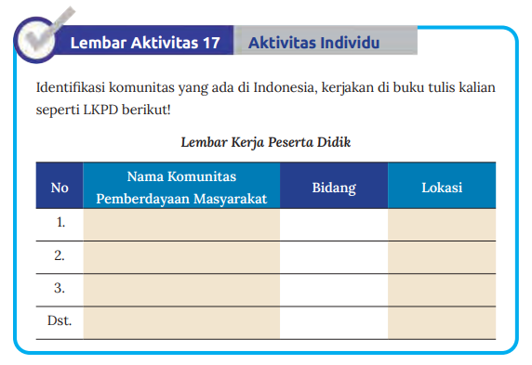
Peserta didik mengidentifikasi masalah Setelah peserta didik mengidentifikasi peristiwa termait Peranan Komunitas dalam kehidupan masyarakat, selanjutnya guru mendorong peserta didik mengajukan berbagai pertanyaan yang mengarah pada HOTS. Beberapa pertanyaan yang diajukan misalnya bagaimana Peranan Komunitas dalam kehidupan masyarakat? Mengapa komunitas memiliki Peranan Komunitas dalam kehidupan masyaramat? Guru dapat menggunaman Lembar Aktivitas 18 untuk menemukan jawaban-jawaban tersebut.
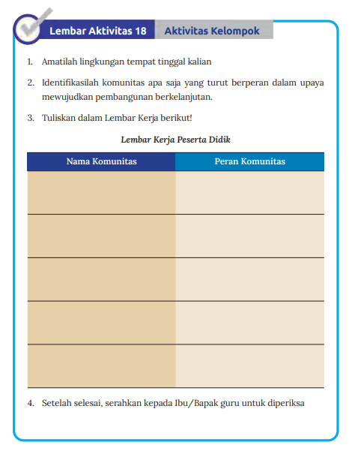

Peserta didik Mengelola Informasi
1. Peserta didik mencari informasi terkait Peranan Komunitas dalam kehidupan masyarakat dari buku atau internet.
2. Guru memfasilitasi sumber lain misalnya memberikan tautan internet atau video yang mendukung penjelasan dan pendalaman sumber belajar. Contoh tautan : Contoh Video: Pengembangan Masyarakat Berbasis Kelompok atau Komunitas melalui link https:// youtu.be/8mC5j8UGfCE0
3. Untuk memperoleh informasi lebih luas peserta didik juga dapat melakukan browsing materi Peranan Komunitas dalam kehidupan masyarakat. Guru dapat memberikan beberapa tautan berita, tulisan, dan laporan video.
4. Peserta didik mengolah informasi secara individu di bawah bimbingan guru. Kegiatan ini dapat dilakukan dengan model pembelajaran Group Investigation
a. Peserta didik diminta untuk meninjau kembali konsep peran komunitas dalam kehidupan.
b. Guru menyampaikan topik pembelajaran secara umum, kemudian Peserta Didik mencari di internet topik atau subtopik.
c. Peserta didik menyusun rancangan investigasi.
d. Peserta didik melakukan analisis dan membuat sintesis (rangkuman) dari informasi yang telah dikumpulkan.
e. Peserta Didik merencanakan/menyiapkan untuk presentasi. f. Peserta Didik melakukan presentasi.
g. Guru bersama Peserta Didik mengevaluasi presentasi.
5. Peserta didik memilih dan mengorganisasikan informasi yang diperoleh.
6. Guru membimbing dan mengarahkan kegiatan proses belajar mengajar.
7. Guru memastikan peserta mengerjakan tugas dengan baik.

Peserta didik Merencanakan dan mengembangkan ide
1. Hasil pengolahan informasi disajikan dalam bentuk laporan/poster/karya lainnya.
2. Peserta didik diminta untuk mandiri dalam menyusun artikel sederhana bertema peran komunitas dalam kehidupan masyarakat.
Peserta didik Melakukan Refleksi diri dan aksi
1. Reflemsi dan amsi dapat dilamuman di dalam melas atau melalui media berbasis internet, peserta didik mengomunikasikan hasil pengolahan informasi.
2. Guru memfasilitasi peserta didik menemukan simpulan pembelajaran.
3. Guru mendorong peserta didik untuk memberikan pendapat atau bertanya.
4. Penguatan dan pengayaan dilakukan untuk mengembangkan kompetensi peserta didik.
Penutup
1. Penilaian pembelajaran dilakukan secara lisan atau tertulis
2. Peserta didik melakukan refleksi pembelajaran berkaitan dengan sikap,pengetahuan, dan keterampilan.
Sikap
• Apakah aku sudah melakukan pembelajaran secara bertanggung jawab?
• Apakah aku sudah mengumpulkan tugas secara tepat wamtu?
• Inspirasi dari pembelajaran tentang peran komunitas dalam kehidupan masyarakat adalah ….
Pengetahuan:
• Bagaimana Peranan Komunitas dalam kehidupan masyaramat?
• Mengapa komunitas memiliki Peranan Komunitas dalam kehidupan masyarakat?
Keterampilan:
• Apakah aku sudah berhasil membuat artikel tentang Peranan Komunitas dalam kehidupan masyaramat?
3. Tindak lanjut dilakukan dengan mendorong peserta didik mempelajari lebih lanjut dan informasi pembelajaran berikutnya tentang peran komunitas dalam kehidupan masyarakat.
4. Doa dan penutup.
C. PENILAIAN
1. Penilaian formatif melalui tugas dan kuis.
2. Penilaian proyek yang dikerjakan Peserta didik.
3. Penilaian sikap menggunakan jurnal penilaian sikap (observasi).
4. Peserta didik mengerjakan evaluasi pada akhir bab.

Mengetahui,
Kepala Sekolah Guru Mata Pelajaran,

Drs. Agus Winarno, M.Si Yusmin Aji Joko S, S.Pd
NIP. 196508151995121003 NIP. 196909301999031007

